Федеральное государственное автономное образовательное учреждение высшего образования «Национальный исследовательский университет «Московский институт электронной техники»

ОТЧЁТ

о выполнении лабораторной работы по дисциплине
«Проектирование информационных систем»

Лабораторная работа №6
Вариант 15

Выполнил:
Студент группы ПИН-25
Примак Дарья Александровна
Проверил преподаватель:
Ассистент института СПИНтех
Федюнина Елена Алексеевна

Москва 2025

Цель работы: сформировать способность разрабатывать модели программного обеспечения информационных систем с использованием языка моделирования UML.

Диаграмма классов:
@startuml BagetMasterClassDiagram

class Клиент {
+ ID: Integer
+ имя: String
+ телефон: String
+ email: String
+ оформитьЗаказ()
}
class Заказ {
+ ID: Integer
+ номер: int
+ дата: Date
+ статус: String
+ стоимость: float
+ рассчитатьСтоимость()
}
class Материал {
+ ID: Integer
+ тип: String
+ количество: int
+ цена: float
}
class Сотрудник {
+ ID: Integer
+ должность: String
+ имя: String
+ обработатьЗаказ()
}
Клиент "1" --> "n" Заказ : оформляет
Заказ "n" --> "m" Материал : использует
Сотрудник "1" --> "n" Заказ : обрабатывает
@enduml

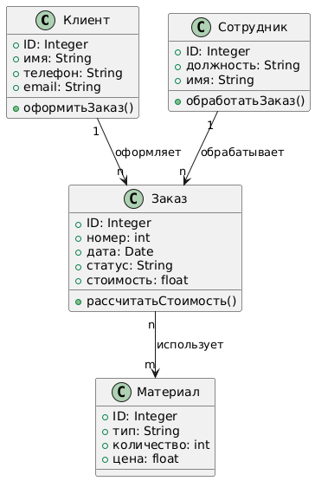

Диаграмма последовательностей
@startuml BagetMaster_SequenceDiagram

actor Клиент
participant "Система" as Система
participant "Склад" as Склад
participant "Менеджер" as Менеджер
participant "Бухгалтерия" as Бухгалтерия

Клиент -> Система: Запрос на создание заказа\n(тип багета, размер, стекло)
Система -> Склад: Проверить наличие материалов
alt Материалы есть
Склад --> Система: Подтверждение (+ цена)
Система -> Менеджер: Уведомление о новом заказе
Менеджер -> Система: Подтвердить заказ
Система -> Клиент: Счет на оплату
Клиент -> Бухгалтерия: Оплата через банк/онлайн
Бухгалтерия --> Система: Подтверждение оплаты
Система -> Склад: Резервировать материалы
Система -> Клиент: Уведомление о готовности\n(дата изготовления)
else Материалов нет
Склад --> Система: Отказ (нет в наличии)
Система -> Клиент: Предложить альтернативу/отменить
end

@enduml
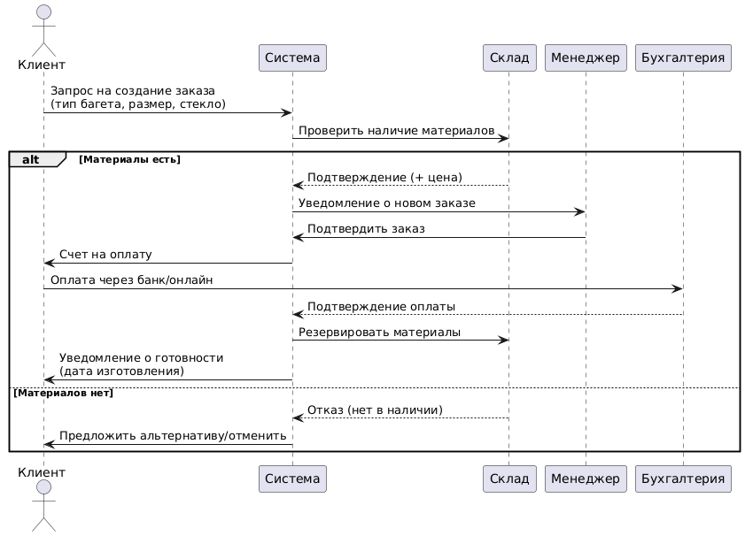

Диаграмма деятельности
@startuml BagetMaster_ActivityDiagram

start
:Клиент выбирает параметры\n(багет, стекло, размер);
if (Материалы в наличии?) then (Да)
:Рассчитать стоимость;
:Согласовать с клиентом;
if (Клиент согласен?) then (Да)
:Оформить заказ;
:Ожидать оплаты;
if (Оплата получена?) then (Да)
:Передать в производство;
:Изготовить багет;
:Упаковать;
:Выдать клиенту;
stop
else (Нет)
:Отменить заказ;
stop
endif
else (Нет)
:Предложить другие варианты;
stop
endif
else (Нет)
:Уведомить клиента\nо отсутствии материалов;
stop
endif
@enduml
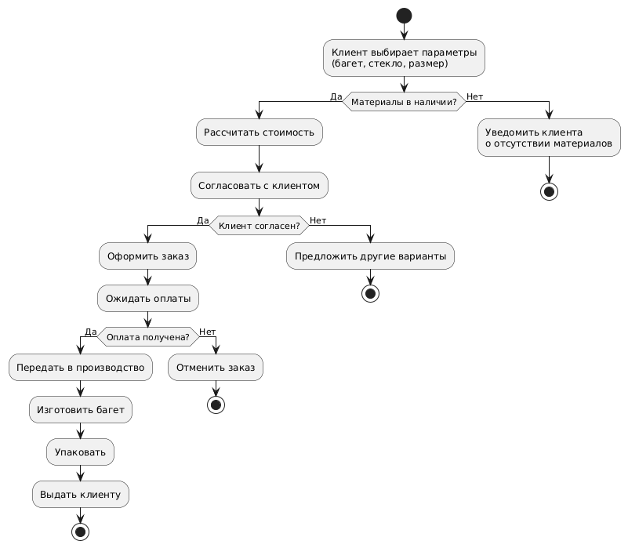

Диаграмма развертывания
@startuml BagetMaster_DeploymentDiagram

skinparam nodesep 50
skinparam ranksep 50

cloud "Интернет" as internet {
node "Клиентский браузер" as browser {
artifact "Веб-интерфейс" as web_ui
}
}

node "Основной сервер" as server {
database "PostgreSQL" as db {
frame "База данных" {
[Таблица Клиентов]
[Таблица Заказов]
[Таблица Материалов]
}
}

artifact "Backend (Django/Spring)" as backend {
[API для заказов]
[API для клиентов]
}
}

node "Рабочая станция" as workstation {
artifact "Desktop-приложение" as desktop_app
}

node "Принтер" as printer {
artifact "Печать квитанций"
}

' Связи
browser -- backend : HTTP/HTTPS (REST API)
backend -- db : JDBC
workstation -- backend : LAN
backend -- printer : USB/LAN

note right of db
Сервер БД:
- Хост: 192.168.1.10
- Порт: 5432
end note

note left of workstation
Менеджер:
- Доступ к полному функционалу
- Печать отчетов
end note
node "Смартфон" as mobile {
artifact "Android/iOS App"
}
mobile -- backend : HTTPS
@enduml